自助机里使用韦根34的读头+韦根转换器，读出来的Ascii直接转换成16进制，然后去掉最高一个字节，再在左边补0变成16个字符。

例如通过韦根34+韦根232转换器转换出来的数据是439041101，

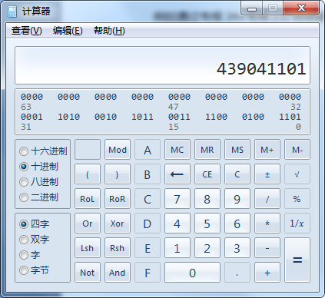

转换成16进制后为1A2B3C4D，

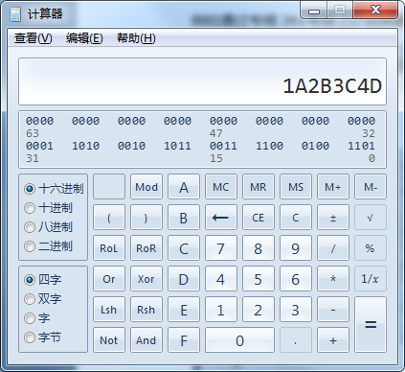

把最高字节去掉后左边补0为16个字符长度的字符串为：00000000002B3C4D